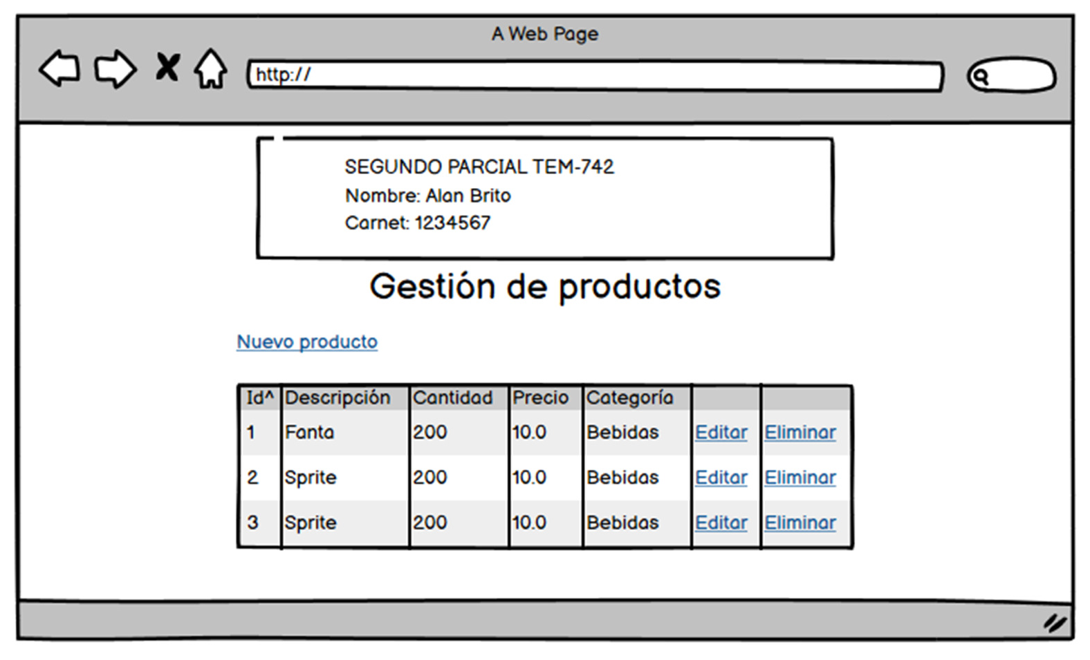

Segundo parcial práctico

Utilizando Python y Flask, desarrollar una aplicación Web para gestionar productos de una tienda.

Todas las operaciones deben ser realizadas en el objeto sesión. Cada producto debe ser un diccionario que contenga los campos **(id, nombre, cantidad, precio, fecha_vencimiento y categoria)**. Al agregar un nuevo producto, cada ID debe ser único.

Fecha de entrega: 22 de octubre de 2023 Horas 23:55 Formato de entrega:

1. PDF que incluye capturas del funcionamiento de la aplicación ABAJO
2. URL: https://github.com/DennisEdgar4080s/examen_2do.git

**NOMBRE:** **EDGAR VARGAS CHOQUEHUANCA** R.U: **200017566**

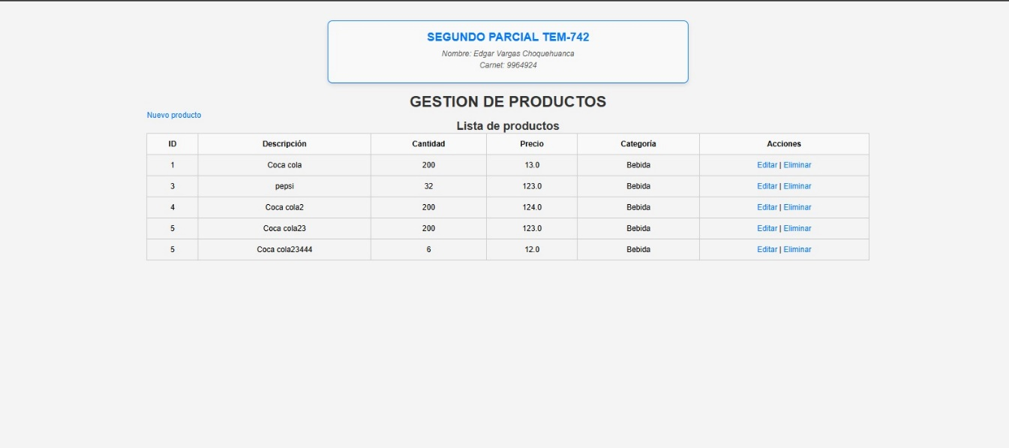**FUNCIONAMIENTO**

